遂平县烟草专卖局文件

遂烟〔2024〕10号

关于印发遂平县烟草制品零售点
合理布局规划 （修订）的通知

各科室:
现将《遂平县烟草制品零售点合理布局规划》（修订）印发给你们，请认真遵照执行。

遂平县烟草专卖局
2024年10月12日

遂平县烟草制品零售点合理布局规划
（修订）

第一章 总 则
第一条 为规范烟草制品零售市场经营秩序，维护国家利益、消费者利益和消费者的合法权益，加强烟草专卖零售许可证的管理，促进烟草市场健康发展，保护未成年人权益，根据《中华人民共和国烟草专卖法》《中华人民共和国行政许可法》《中华人民共和国未成年人保护法》《中华人民共和国烟草专卖法实施条例》《烟草专卖许可证管理办法》《烟草专卖许可证管理办法实施细则》等法律、法规、规章和规范性文件的规定，结合本辖区实际，制订本规划。
第二条 本规划适用于遂平县行政区域范围内烟草制品零售点的设置与管理。
第三条 烟草制品零售点（以下简称“零售点”）是指依法取得烟草专卖零售许可证从事烟草制品零售业务的公民、法人及其他组织开展烟草制品零售业务的经营场所，且经营场所应具备满足最低经营需求的基本设施条件，形成初步的经营业态。
遂平县零售点按照烟草零售业态划分为便利店、烟草专业店、超市、商场、娱乐服务类、其他类等，实际零售业态以实地核查现场经营模式和经营形态为准，无法直观判断业态类型的一律视为其他类业态。
第四条 烟草制品零售点合理布局以市场为导向，遵循依法行政、科学规划、服务社会、均衡发展的原则。
第五条 遂平县烟草专卖局根据县区内的人口数量、交通状况、经济发展水平、消费能力、零售点数量等因素，将辖区划分若干市场单元，科学设定市场单元内的烟草制品零售点上限指导数。
第六条 为了合理满足消费需求、防止无序过度竞争、落实控烟履约要求，对遂平县的市场单元和市场单元内的零售点上限指导数进行动态调整，以发布为准。市场单元内现有零售点总数达到或超过上限指导数量的，不再新增零售点，按照“先退后进、退一进一”和“行政许可受理在先”的原则进行轮候。
第七条 零售点合理布局规划应向社会公示。
第二章 零售点总体布局规划
第八条 本辖区内烟草制品零售点的总体布局规划实行“距离+总量+限制性条款”组合模式。
第九条 根据区域位置、人口消费结构、人口密度、商业活动特征、特殊环境差异等因素将遂平县划分为：城区区域和乡镇区域。
城区范围：希望大道以南（含两侧）、勤政路、世泽路以北（含两侧）、京广铁路以西（含西侧）、西关大道以东（含东侧）等上述所围区域为城区。
城区范围以外的区域为乡镇区域。
第十条 辖区内的烟草制品零售点间距不低于50米。
第十一条 总量限制模式
（一）有下列情形之一的，不受本规划第十条限制。
1.乡镇区域除乡镇政府所在地外的行政村设置零售点的；
2.住宅小区内可设置1个零售点；
3.汽车站、火车站候车厅内，每个候车厅内可设置1个零售点。
4.达到3000人以上规模的高等院校内，可设置1个零售点，每增加3000人增设1个零售点，零售点数量最多不超过3个。
5.客房达到200间以上的宾馆酒店，可设置1个零售点。
6.封闭式旅游景区、度假村以满足停留在设施内特定顾客消费的经营场所，高速公路服务区（休息区）单侧，可设置1个零售点。
7.单层经营面积在500平方米以上的超市、商场、购物中心，多层经营每层经营面积在300平方米以上的超市、商场、购物中心（平层开放式，不含各楼层隔层、夹层、仓储、办公、楼梯等非营业性质面积），可设置1个零售点。
（二）与烟草制品零售业务没有直接或间接互补营销关系的其他类业态，设置零售点数量不得超过辖区持证商户总量的1%，按照“退一进一”的原则办理。
第三章 放宽情形
第十二条 具有下列情形之一的,按照本规定第六条进行轮候,其零售点间距要求对照第十条规定的间距标准降低 25 米,设置烟草制品零售点:
(一)在本县首次提出零售许可证新办申请的个体工商户,持有残疾证主管部门核发合法有效残疾证,且具有完全民事行为能力的;
(二) 在本县首次提出零售许可证新办申请的个体工商户,持有退役军人主管部门核发的优抚证明(非优待证明),且具有完全民事行为能力的退役军人；
（三）在本县首次提出零售许可证新办申请的个体工商户,持有相关主管部门核发的证明材料，且具有完全民事行为能力的烈属；
第十三条 具有下列情形之一的,其零售点间距要求对照第十条规定的间距标准降低40米,设置烟草制品零售点:
（一）因道路规划、城市建设等客观原因造成无法在核定经营地址经营，原持证人在以上客观原因发生后90日内提出申请变更到原发证机关辖区内其他地址经营的；
（二）因中小学、幼儿园新建、改造导致的先店后校、先店后门等情况，以及合理布局标准修订等客观原因造成中小学、幼儿园周边零售点不符合相关要求，持证人提出变更申请到原发证机关辖区内其他地址经营的；
第十四条 具有下列情形之一的,不受市场单元间距及上限指导数量限制给予一次豁免:
因行政区划调整需重新申领烟草专卖零售许可证的，持证人在原经营地址重新申领的。
第十五条 新办申请在实地核查测量零售点最近间距时，不受本规划第十二条、第十三条、第十四条已享受间距照顾的持证商户限制。
第十六条 单独经营雪茄烟（不经营卷烟）的商户不受容量和间距限制（中小学校、幼儿园周围限制距离除外），对雪茄烟专营商户经营范围增加卷烟的，应当符合本合理布局规划规定的指导数量和间距条件，提前申请变更许可证经营范围。
第四章 不予设置情形
第十七条 有下列情形之一的，不予设置烟草制品零售点:
（一）申请人无固定经营场所的；
（二）申请人不具备申请资格的；
（三）申请人的经营场所与住所不相独立的；
（四）取消从事烟草专卖业务资格不满三年的；
（五）因申请人隐瞒有关情况或者提供虚假材料的，申请人在一年内再次申请烟草专卖许可证的；
（六）因申请人以欺骗、贿赂等不正当手段取得的烟草专卖许可证被撤销后，申请人三年内再次提出申请的；
（七）未领取烟草专卖零售许可证经营烟草专卖品业务，并且一年内被执法机关处罚两次以上，在三年内申请领取烟草专卖零售许可证的；
（八）未领取烟草专卖零售许可证经营烟草专卖品业务被追究刑事责任，在三年内申请领取烟草专卖零售许可证的；
（九）经营场所基于安全因素不适宜经营卷烟，经消防等职能部门认定的安全隐患，生产、经营、储存有毒有害、易挥发类物质，不符合食品安全标准，容易造成卷烟污染的；
（十）城区区域中小学校学生日常通行的主要出入口200米以内的，乡镇区域中小学校学生日常通行的主要出入口100米以内的，城区区域和乡镇区域幼儿园学生日常通行的主要出入口30米以内的（出入口不包括教职工通道、后勤通道、消防通道、垃圾通道、货运通道、常年关闭的门等）；经营场所有可向学校、幼儿园内销售卷烟的窗口、栅栏等情形的；
（十一）一个经营场所已经办理了烟草专卖零售许可证的；
（十二）外商投资的商业企业（包括中外合资企业、中外合作企业、外商独资企业、港澳台地区投资企业等）或者个体工商户不得从事烟草专卖品批发或者零售业务，不得以特许、吸纳加盟店及其他再投资等形式变相从事烟草专卖品经营业务。但以提供住宿、餐饮、休闲、娱乐为主要经营范围且经营业态为娱乐服务类的宾馆、酒店等企业除外；
（十三）公民、法人或者其他组织利用自动售货机或者其他自动售货形式，销售或者变相销售烟草制品的；
（十四）除了取得烟草专卖生产企业许可证或者烟草专卖批发企业许可证的企业依法销售烟草专卖品外，任何公民、法人或者其他组织通过信息网络销售烟草专卖品的；
（十五） 申请人为无民事行为能力人或者限制行为能力人的；
（十六）经营场所位于国家机关、党政机关内部和医疗机构内部的；
（十七）相关法律、法规、规章和烟草专卖行政主管部门及政府行政规范性文件规定的其它情形。
第五章 附 则
第十八条 本规划所称“经营场所”是指市场主体从事经营活动的营业场所，应当与经营范围相适应，依法取得使用权，具有合法的产权权属、使用功能及法定用途，不属于违法建设、危险建筑、被征收房屋等依法不能用作经营场所的房屋。
第十九条 本规划所称住宅小区为封闭式住宅小区，应有门岗和院墙，住宅小区内的经营场所若不是商业门面，但实际改装为经营场所的，应具备商业门面的特征，且消费者可自由出入，经营场所应与住所无相互连接的门。
第二十条 本规划所称“距离”是指拟从事烟草制品零售业务经营场所与参照零售点或中小学校、幼儿园之间的步行最短距离。（距离测量时，以依法按照交通信号可通行的最短距离为标准，按照两个参照点最近一侧的门沿进行测量，不得穿越隔离护栏、护墙、花坛、花园、建筑物等设施或禁止性道路标线）。
第二十一条 本规划所称“优待证明”引用《退役军人、其他优抚对象优待证管理办法（试行）》（退役军人部发〔2021〕67号）的“优待证”含义：指“中华人民共和国烈士、因公牺牲军人、病故军人遗属优待证”。
第二十二条 本规划所称“中小学”引用《中华人民共和国未成年人保护法》的“学校”含义：指普通中小学、中等职业学校、特殊教育学校、专门学校，且正常开展教育教学工作。
“特殊教育学校”：特殊教育学校是指由政府、企业事业组织、社会团体、其他社会组织及公民个人依法举办的专门对残疾儿童、少年实施义务教育的机构。（见《特殊教育学校暂行规程》，中华人民共和国教育部令，1998年12月2日颁布）。
“专门学校”：国家加强专门学校建设，对有严重不良行为的未成年人进行专门教育。专门教育是国民教育体系的组成部分，是对有严重不良行为的未成年人进行教育和矫治的重要保护处分措施。（见《中华人民共和国预防未成年人犯罪法》，自2021年6月1日起施行）。
第二十三条 本规划所称“幼儿园”指具有幼儿园性质的学前教育机构，且正常开展教育教学工作。
第二十四条 本规划所称的“以内”、“以上”、“不低于”、“不得超过”均含本数。
第二十五条 本规划由遂平县烟草专卖局负责解释。
第二十六条 本规划自发布之日起实施，原《遂平县烟草制品零售点合理布局规划》（遂烟〔2021〕18号）同时废止。

附件:1.遂平县烟草制品零售点经营场所间距测量标准
2.遂平县市场单元布局信息目录

附件1

遂平县烟草制品零售点经营场所间距
测量标准

一、《规划》中“距离、间距”指新申请方与测量参照物之间,按“边对边”原则测量的可通行最短距离。测量参照物指周边最近的持证零售户或中小学校、幼儿园学生通勤出入口。现场核查新申请方与参照物之间的测量以“不违反交通规定、可通行最短距离”为总体原则。具体场所测量示意图如下：
1.申请方和测量参照物在同一侧马路的，参照图1测量，距离=a。
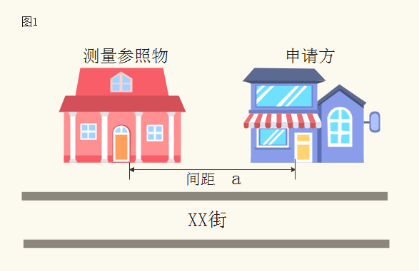
2.申请方和测量参照物在马路两侧，马路中间设有隔离带的，从隔离带最近开口处作为测量通道,参照图2测量，距离=a+b+c。
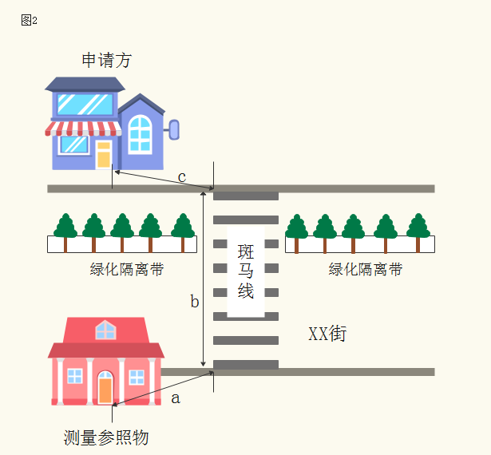
3.申请方和测量参照物在马路两侧，马路中间没有隔离带但是有斑马线的，参照图3测量，距离=a+b+c。
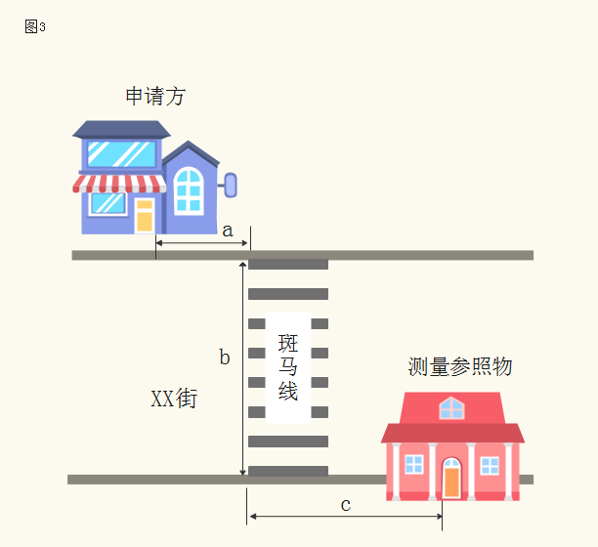
4.申请方和测量参照物在马路两侧，马路中间没有斑马线或者隔离带的，参照图4测量，距离=a。
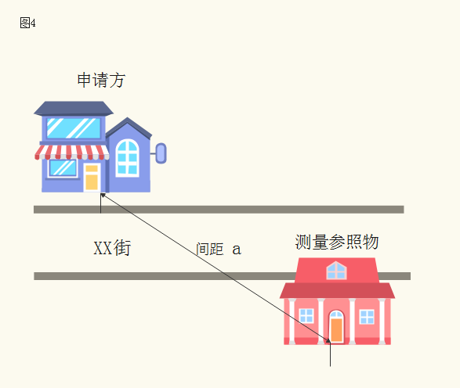
5.申请方和测量参照物处于马路拐角位置，参照图5测量，距离=a+b。
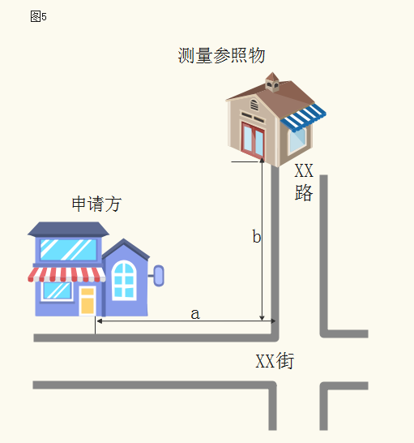
二、本测量办法由驻马店市烟草专卖局负责解释。如遇本办法未明确测量方法的特殊情形时，其测量方法由驻马店市烟草专卖局确定。

附件2
遂平县市场单元布局信息目录

序号 | 所属县(区) | 所属行政乡镇  (街道办事处) | 市场单元名称 | 市场单元边界范围
 | 遂平 | 车站街道 | 郭庄居民委员会 | 郭庄社区行政区域
 | 遂平 | 车站街道 | 徐店社区（工业区） | 工业园区
 | 遂平 | 和兴镇 | 大牛村民委员会 | 大牛村行政区域
 | 遂平 | 和兴镇 | 和兴村民委员会 | 和兴镇和兴村行政区域
 | 遂平 | 和兴镇 | 李屯村民委员会 | 李屯村行政区域
 | 遂平 | 和兴镇 | 青石桥村民委员会 | 青石桥村行政区域
 | 遂平 | 和兴镇 | 大刘庄村民委员会 | 大刘庄村行政区域
 | 遂平 | 和兴镇 | 草庙村民委员会 | 草庙村行政区域
 | 遂平 | 和兴镇 | 孙庄村民委员会 | 孙庄村行政区域
 | 遂平 | 和兴镇 | 张店村民委员会 | 张店村行政区域
 | 遂平 | 和兴镇 | 张庄村民委员会 | 张庄村行政区域
 | 遂平 | 和兴镇 | 赵庄村民委员会 | 赵庄村行政区域
 | 遂平 | 莲花湖街道 | 菊园社区居委会1 | 国槐路以北（含两侧）、遂周路以南、西关大道以东、开元路以西、此网格区域内不包含三里桥社区行政区域
 | 遂平 | 莲花湖街道 | 菊园社区居委会2 | 国槐路以北（含国槐路北侧）、遂周路以南（含两侧）、灈阳大道以西（含西侧）、开元路以东
 | 遂平 | 莲花湖街道 | 菊园社区居委会3 | 国槐路与开元路交叉口以北，开元路与希望大道交叉口以南（开元路两侧）
 | 遂平 | 莲花湖街道 | 三里桥社区1 | 西关大道以东，国槐路以北，遂周路以南，开元路以西三里桥社区行政区域
 | 遂平 | 瞿阳街道 | 高集居委会 | 高集社区行政区域
 | 遂平 | 瞿阳街道 | 富强社区居委会西区 | 建设路以北（含北侧）、文化路以东（含东侧）、国槐路以南（含南侧）、富强路以西（不含两侧）
 | 遂平 | 瞿阳街道 | 富强社区居委会东区 | 建设路以北（含北侧）、富强路以东（含两侧）、国槐路以南（含南侧）、工人路以西（含两侧及殷楼村）
 | 遂平 | 瞿阳街道 | 前进社区居民委员会1 | 建设路以北（含北侧）、国槐路以南（含南侧）、文化路以西（含西侧）、金山路以东（含金山路两侧）
 | 遂平 | 瞿阳街道 | 前进社区居民委员会2 | 建设路以北（含北侧）、国槐路以南（含南侧）、金山路以西、前进路以东（含两侧）
 | 遂平 | 瞿阳街道 | 前进社区居民委员会3 | 建设路以北（含北侧）、国槐路以南（含南侧）、前进路以西、灈阳大道以东（含东侧）
 | 遂平 | 瞿阳街道 | 马庄居委会1 | 灈阳大道以东（含东侧）、希望大道以南（含南侧）、遂周路以北（含遂周路两侧）、金山路以西（含西侧）
 | 遂平 | 瞿阳街道 | 马庄居委会2 | 灈阳大道以西希望大道以南马庄社区区域（此网格不包含开元路两侧商户）
 | 遂平 | 瞿阳街道 | 马庄居委会3 | 希望大道以北马庄社区区域（含希望大道北侧）
 | 遂平 | 瞿阳街道 | 铁西居民委员会1 | 国槐路以北（含北侧）、文化路以东（含东侧）、希望大道以南（含两侧）、工人路与富强路交叉口往北到希望大道止以西 （含富强路西侧）
 | 遂平 | 瞿阳街道 | 铁西居民委员会2 | 遂周路以北（含北侧）、文化路以西（含西侧）、 金山路以东（含东侧）、希望大道以南（含两侧）
 | 遂平 | 瞿阳街道 | 铁西居民委员会3 | 国槐路以北（含北侧）、遂周路以南（不含两侧） 灈阳大道以东（含东侧）、金山路以西（含西侧）
 | 遂平 | 瞿阳街道 | 铁西居民委员会4 | 国槐路以北（含北侧）、文化路以西（含西侧）、 金山路以东（含东侧）、儿童新街以北（不含两侧）
 | 遂平 | 瞿阳街道 | 铁西居民委员会5 | 儿童新街以北（含两侧）、文化路以西（含西侧）、 金山路以东（含东侧）、遂周路以南（含两侧）
 | 遂平 | 瞿阳街道 | 铁西居民委员会6 | 工人路与国槐路交叉口往北到希望大道止以东（含东侧）、希望大道以南（含两侧）、国槐路以北（含北侧）、富强路以东（含东侧）
 | 遂平 | 瞿阳街道 | 王陈居民委员会 | 王陈社区行政区域
 | 遂平 | 瞿阳街道 | 寄桥社区委员会 | 寄桥社区行政区域
 | 遂平 | 马庄居委会 | 遂平县国际商城 | 遂平县国际商城内部区域第一
 | 遂平 | 瞿阳街道办事处 | 泰安社区（泰安路北） | 灈阳大道以东（含东侧）、建设路以南（含南侧）、金山路以西（含西侧）、泰安以北（含北侧）
 | 遂平 | 瞿阳街道办事处 | 泰安社区（泰安路南） | 灈阳大道以东（含东侧）、泰安路以南（含南侧）、金山路以西（含西侧）、玉带路以北（含两侧）
 | 遂平 | 瞿阳街道办事处 | 金山社区（文化路西） | 金山路以东（含东侧）、玉带路以北（含两侧）、建设路以南（含南侧）、文化路以西（含西侧）
 | 遂平 | 瞿阳街道办事处 | 金山社区（文化路东） | 文化路以东（含东侧）、建设路以南（含南侧）、玉带路以北（含两侧）
 | 遂平 | 莲花湖街道办事处 | 陶城社区（驿城大道东） | 嵖岈山路以南（含南侧）、灈阳大道以西（含西侧）、玉带路以北（含两侧）
 | 遂平 | 莲花湖街道办事处 | 青龙社区（建设路南） | 建设路以南（含南侧）、南海路以东（含东侧）、嵖岈山路以北（含北侧）、陶城路以西（含西侧）
 | 遂平 | 莲花湖街道办事处 | 南海社区（建设路南） | 嵖岈山路以北（含北侧）、驿城大道以东（含东侧）、南海路以西（含西侧）、建设路以南（含南侧）
 | 遂平 | 莲花湖街道办事处 | 南海社区（建设路北） | 建设路以北（含北侧）、驿城大道以东（含东侧）、南海路以西（含西侧）、国槐路以南（含南侧）
 | 遂平 | 莲花湖街道办事处 | 民安社区（建设路南） | 建设路以南（含南侧）、灈阳大道以东（含东侧）、嵖岈山路以北（含北侧）、陶城路以西（含东侧）
 | 遂平 | 莲花湖街道办事处 | 民安社区（开元路西） | 建设路以北（含北侧）、南海路以东（含东侧）、开元路以西（含西侧）、国槐路以南（含南侧）
 | 遂平 | 莲花湖街道办事处 | 民安社区（开元路东） | 建设路以北（含北侧）、开元路以东（含东侧）、瞿阳大道以西（含西侧）、国槐路以南（含南侧）
 | 遂平 | 吴房街道办事处 | 施庄社区片区1 | 驿城大道以东（含东侧）、和幸路以北（含北侧）、汝河路以南（含两侧侧）、灈阳大道以西（含西侧）
 | 遂平 | 吴房街道办事处 | 施庄社区片区2 | 驿城大道以东（含东侧）、和幸路以南（含南侧）、玉湖路以北（含两侧）、灈阳大道以西（含西侧）
 | 遂平 | 吴房街道办事处 | 施庄社区片区3 | 灈阳大道以东（含东侧）、和幸路以北（含北侧）、玄龄路以西（含西侧）、汝河路以南（含两侧）
 | 遂平 | 吴房街道办事处 | 施庄社区片区4 | 灈阳大道以东（含东侧）、和幸路以南（含南侧）、清河路以西（含西侧）、勤政路以北（含两侧）
 | 遂平 | 吴房街道办事处 | 党庄社区（和幸路北） | 汝河路以南（含两侧）、玄龄路以东（含东侧）、和幸路以北（含北侧）、党庄路以西（含两侧）
 | 遂平 | 吴房街道办事处 | 党庄社区（和幸路南） | 清河路以东（含东侧）、和幸路以南（含南侧）、铁路以西（含西侧）、勤政路以北（含两侧）
 | 遂平 | 吴房街道办事处 | 八里铺居民委员会 | 八里铺社区行政区域
 | 遂平 | 吴房街道办事处 | 潘庄居民委员会 | 潘庄社区行政区域
 | 遂平 | 车站街道办事处 | 人民路社区 | 人民路社区行政区域
 | 遂平 | 车站街道办事处 | 刘虎庄居民委员会（铁路西） | 刘虎庄社区行政区域（铁路西）
 | 遂平 | 车站街道办事处 | 焦庄居民委员会 | 焦庄社区行政区域
 | 遂平 | 车站街道办事处 | 付庄社区（铁路西） | 付庄社区行政区域（铁路以西）
 | 遂平 | 车站街道办事处 | 遂平火车站 | 遂平火车站范围第二
 | 遂平 | 石寨铺镇 | 柳庄村 | 柳庄村
 | 遂平 | 常庄镇 | 吴集村 | 吴集村
 | 遂平 | 车站街道办事处 | 徐店社区（铁路东） | 徐店社区（铁路东）
 | 遂平 | 常庄镇 | 边子张村 | 边子张村
 | 遂平 | 石寨铺镇 | 石寨铺村 | 石寨铺村
 | 遂平 | 石寨铺镇 | 石寨铺闫桥村 | 石寨铺闫桥村
 | 遂平 | 和兴镇 | 张店火龙庙村 | 张店火龙庙村
 | 遂平 | 常庄镇 | 常庄村 | 常庄村
 | 遂平 | 石寨铺镇 | 石寨铺大张庄村 | 石寨铺大张庄村
 | 遂平 | 常庄镇 | 常庄圈子王村 | 常庄圈子王村
 | 遂平 | 石寨铺镇 | 石寨铺彭庄村 | 石寨铺彭庄村
 | 遂平 | 车站街道办事处 | 车站八里杨村 | 车站八里杨村
 | 遂平 | 石寨铺镇 | 石寨铺黄庄庙村 | 石寨铺黄庄庙村
 | 遂平 | 常庄镇 | 常庄任庄村 | 常庄任庄村
 | 遂平 | 常庄镇 | 常庄龙泉村 | 常庄龙泉村
 | 遂平 | 石寨铺镇 | 石寨铺张湾村 | 石寨铺张湾村
 | 遂平 | 常庄镇 | 常庄前王庄村 | 常庄前王庄村
 | 遂平 | 常庄镇 | 常庄胡赵庄村 | 常庄胡赵庄村
 | 遂平 | 车站街道办事处 | 车站罗子张村 | 车站罗子张村
 | 遂平 | 石寨铺镇 | 万庄村 | 万庄村
 | 遂平 | 常庄镇 | 蔡岗村 | 蔡岗村
 | 遂平 | 石寨铺镇 | 大金庄村 | 大金庄村
 | 遂平 | 常庄镇 | 大王台村 | 大王台村
 | 遂平 | 常庄镇 | 大兴村 | 大兴村
 | 遂平 | 车站办事处 | 付庄社区 | 付庄社区
 | 遂平 | 常庄镇 | 杜赵村 | 杜赵村
 | 遂平 | 常庄镇 | 蒋庄村 | 蒋庄村
 | 遂平 | 石寨铺镇 | 李集村 | 李集村
 | 遂平 | 和兴镇 | 李庄村 | 李庄村
 | 遂平 | 常庄镇 | 徐楼村 | 徐楼村
 | 遂平 | 石寨铺镇 | 石寨铺村 | 张楼大魏庄
 | 遂平 | 车站办事处 | 刘虎庄村 | 刘虎庄
 | 遂平 | 车站办事处 | 三官庙村 | 三官庙村
 | 遂平 | 车站办事处 | 王老庄 | 王老庄
 | 遂平 | 常庄镇 | 三里朱 | 三里朱
 | 遂平 | 产业集聚区 | 先庄村 | 先庄村
 | 遂平 | 车站街道办事处 | 徐店社区（铁路西） | 徐店社区（铁路西）
 | 遂平 | 常庄镇 | 大王庄 | 大王庄第三
 | 遂平 | 褚堂街道 | 八里刘居民委员会 | 八里刘居民委员会行政区域
 | 遂平 | 褚堂街道 | 褚堂居民委员会 | 褚堂居民委员会行政区域
 | 遂平 | 褚堂街道 | 岗关庄居民委员会 | 岗关庄居民委员会行政区域
 | 遂平 | 褚堂街道 | 沟南刘居民委员会 | 沟南刘居民委员会行政区域
 | 遂平 | 褚堂街道 | 屈庄居民委员会 | 屈庄居民委员会行政区域
 | 遂平 | 褚堂街道 | 小王庄居民委员会 | 小王庄居民委员会行政区域
 | 遂平 | 褚堂街道 | 于楼庄居民委员会 | 于楼庄居民委员会行政区域
 | 遂平 | 褚堂街道 | 周楼居民委员会 | 周楼居民委员会行政区域
 | 遂平 | 莲花湖街道 | 刘庄社区居民委员会 | 刘庄社区居民委员会行政区域
 | 遂平 | 莲花湖街道 | 南海社区（驿城大道西） | 南海社区（驿城大道西）行政区域
 | 遂平 | 莲花湖街道 | 陶城社区（驿城大道西） | 陶城社区（驿城大道西）行政区域
 | 遂平 | 吴房街道 | 马庄社区居民委员会 | 马庄社区居民委员会行政区域
 | 遂平 | 阳丰镇 | 大石桥村民委员会 | 大石桥村民委员会行政区域
 | 遂平 | 阳丰镇 | 干石桥村民委员会 | 干石桥村民委员会行政区域
 | 遂平 | 阳丰镇 | 黑赵村民委员会 | 黑赵村民委员会行政区域
 | 遂平 | 阳丰镇 | 刘楼村民委员会 | 刘楼村民委员会行政区域
 | 遂平 | 阳丰镇 | 罗李村民委员会 | 罗李村民委员会行政区域
 | 遂平 | 阳丰镇 | 索店村民委员会 | 索店村民委员会行政区域
 | 遂平 | 阳丰镇 | 土楼村民委员会 | 土楼村民委员会行政区域
 | 遂平 | 阳丰镇 | 王悦村民委员会 | 王悦村民委员会行政区域
 | 遂平 | 阳丰镇 | 肖庄村民委员会 | 肖庄村民委员会行政区域
 | 遂平 | 阳丰镇 | 邢桥村民委员会 | 邢桥村民委员会行政区域
 | 遂平 | 阳丰镇 | 阳丰村民委员会 | 阳丰村民委员会行政区域
 | 遂平 | 阳丰镇 | 杨庄村民委员会 | 杨庄村民委员会行政区域
 | 遂平 | 阳丰镇 | 赵楼村民委员会 | 赵楼村民委员会行政区域
 | 遂平 | 阳丰镇 | 朱屯村民委员会 | 朱屯村民委员会行政区域
 | 遂平 | 玉山镇 | 柴庄村民委员会 | 柴庄村民委员会行政区域
 | 遂平 | 玉山镇 | 初徐村民委员会 | 初徐村民委员会行政区域
 | 遂平 | 玉山镇 | 高竹园村民委员会 | 高竹园村民委员会行政区域
 | 遂平 | 玉山镇 | 黄庄村民委员会 | 黄庄村民委员会行政区域
 | 遂平 | 玉山镇 | 火龙庙村民委员会 | 火龙庙村民委员会行政区域
 | 遂平 | 玉山镇 | 贾庄村民委员会 | 贾庄村民委员会行政区域
 | 遂平 | 玉山镇 | 康庄村民委员会 | 康庄村民委员会行政区域
 | 遂平 | 玉山镇 | 坡李村民委员会 | 坡李村民委员会行政区域
 | 遂平 | 玉山镇 | 吴寨村民委员会 | 吴寨村民委员会行政区域
 | 遂平 | 和兴镇 | 藕花村民委员会 | 藕花村行政区域
 | 遂平 | 和兴镇 | 大牛村民委员会 | 大牛村行政区域含李庄
 | 遂平 | 和兴镇 | 后楼村民委员会 | 后楼村行政区域
 | 遂平 | 和兴镇 | 吴阁村民委员会 | 吴阁村行政区域
 | 遂平 | 和兴镇 | 席庄村民委员会 | 席庄村行政区域
 | 遂平 | 和兴镇 | 赵陈村民委员会 | 赵陈村行政区域
 | 遂平 | 和兴镇 | 恒兴村民委员会 | 恒兴村行政区域
 | 遂平 | 和兴镇 | 程台村民委员会 | 程台村行政区域
 | 遂平 | 和兴镇 | 魏楼村民委员会 | 魏楼村行政区域
 | 遂平 | 和兴镇 | 钟庄村民委员会 | 钟庄村行政区域
 | 遂平 | 和兴镇 | 刘桥村民委员会 | 刘桥村行政区域
 | 遂平 | 和兴镇 | 金刘村民委员会 | 金刘村行政区域
 | 遂平 | 和兴镇 | 刘店村民委员会 | 刘店村行政区域
 | 遂平 | 沈寨镇 | 高庄村民委员会 | 高庄村行政区域
 | 遂平 | 沈寨镇 | 魏庄村民委员会 | 魏庄村行政区域
 | 遂平 | 沈寨镇 | 吴楼村民委员会 | 吴楼村行政区域
 | 遂平 | 沈寨镇 | 双楼村民委员会 | 双楼村行政区域
 | 遂平 | 沈寨镇 | 神沟庙村民委员会 | 神沟庙村行政区域
 | 遂平 | 沈寨镇 | 远城村民委员会 | 远城村行政区域
 | 遂平 | 沈寨镇 | 砖桥村民委员会 | 砖桥村行政区域
 | 遂平 | 沈寨镇 | 罗池村民委员会 | 罗池村行政区域
 | 遂平 | 沈寨镇 | 徐庄村民委员会 | 徐庄村行政区域
 | 遂平 | 沈寨镇 | 小寨村民委员会 | 小寨村行政区域
 | 遂平 | 沈寨镇 | 雷王庙村民委员会 | 雷王庙村行政区域
 | 遂平 | 沈寨镇 | 沈寨街（村）民委员会 | 沈寨村行政区域
 | 遂平 | 沈寨镇 | 田堂村民委员会 | 田堂村行政区域
 | 遂平 | 沈寨镇 | 张赵庄村民委员会 | 张赵村行政区域
 | 遂平 | 沈寨镇 | 老庄村民委员会 | 老庄村行政区域
 | 遂平 | 沈寨镇 | 和店村民委员会 | 和店村行政区域
 | 遂平 | 沈寨镇 | 岗赵村民委员会 | 岗赵村行政区域
 | 遂平 | 沈寨镇 | 刘阁村民委员会 | 刘阁村行政区域
 | 遂平 | 沈寨镇 | 薛庄村民委员会 | 薛庄村行政区域
 | 遂平 | 沈寨镇 | 杨楼村民委员会 | 杨楼村行政区域
 | 遂平 | 沈寨镇 | 沈庄村民委员会 | 沈庄村行政区域
 | 遂平 | 阳丰镇 | 郑湾村民委员会 | 郑湾村行政区域
 | 遂平 | 车站镇 | 三里桥村民委员会 | 三里桥村行政区域（西关大道以西）第五
 | 遂平 | 查岈山镇 | 鲍庄村 | 鲍庄村行政区域
 | 遂平 | 查岈山镇 | 常韩村 | 常韩村行政区域
 | 遂平 | 查岈山镇 | 窗户台村 | 窗户台村行政区域
 | 遂平 | 查岈山镇 | 大里王村 | 大里王村行政区域
 | 遂平 | 查岈山镇 | 海眼村 | 海眼村行政区域
 | 遂平 | 查岈山镇 | 韩楼村 | 韩楼村行政区域
 | 遂平 | 查岈山镇 | 土山村 | 土山村行政区域
 | 遂平 | 查岈山镇 | 魏楼村 | 魏楼村行政区域
 | 遂平 | 查岈山镇 | 杨店村 | 杨店村行政区域
 | 遂平 | 查岈山镇 | 赵庄村 | 赵庄村行政区域
 | 遂平 | 查岈山镇 | 周楼村 | 周楼村行政区域
 | 遂平 | 查岈山镇 | 竹园村 | 竹园村行政区域
 | 遂平 | 嵖岈山风景区 | 查岈山生活区 | 查岈山生活区行政区域
 | 遂平 | 嵖岈山风景区 | 段山口生活区 | 段山口生活区行政区域
 | 遂平 | 嵖岈山风景区 | 北门停车场 | 北门停车场行政区域
 | 遂平 | 嵖岈山风景区 | 南门服务区 | 南门服务区行政区域
 | 遂平 | 槐树乡 | 陈庄村 | 陈庄村行政区域
 | 遂平 | 槐树乡 | 池庄村 | 池庄村行政区域
 | 遂平 | 槐树乡 | 大营村 | 大营村行政区域
 | 遂平 | 槐树乡 | 高楼村 | 高楼村行政区域
 | 遂平 | 槐树乡 | 槐树村 | 槐树村行政区域
 | 遂平 | 槐树乡 | 霍庄村 | 霍庄村行政区域
 | 遂平 | 槐树乡 | 李兴楼村 | 李兴楼村行政区域
 | 遂平 | 槐树乡 | 柳树庄村 | 柳树庄村行政区域
 | 遂平 | 槐树乡 | 罗庄村 | 罗庄村行政区域
 | 遂平 | 槐树乡 | 胜桥村 | 胜桥村行政区域
 | 遂平 | 槐树乡 | 吴岗村 | 吴岗村行政区域
 | 遂平 | 槐树乡 | 袁庄村 | 袁庄村行政区域
 | 遂平 | 槐树乡 | 张吴楼村 | 张吴楼村行政区域
 | 遂平 | 玉山镇 | 刘庄村 | 刘庄村行政区域
 | 遂平 | 玉山镇 | 培楼村 | 培楼村行政区域
 | 遂平 | 玉山镇 | 苏庄村 | 苏庄村行政区域
 | 遂平 | 玉山镇 | 吴庄村 | 吴庄村行政区域
 | 遂平 | 玉山镇 | 玉山村 | 玉山村行政区域
 | 遂平 | 玉山镇 | 悦庄村 | 悦庄村行政区域第六
 | 遂平 | 花庄镇 | 陈庄村 | 陈庄村行政区域
 | 遂平 | 花庄镇 | 邓庄村 | 邓庄村行政区域
 | 遂平 | 花庄镇 | 高魏楼村 | 高魏楼村行政区域
 | 遂平 | 花庄镇 | 古泉山村 | 古泉山村行政区域
 | 遂平 | 花庄镇 | 花庄村1 | 花庄村行政区域（古泉路街道以东）
 | 遂平 | 花庄镇 | 花庄村2 | 花庄村行政区域（古泉路街道以西不含胡楼村民组）
 | 遂平 | 花庄镇 | 流水店村 | 流水店村行政区域
 | 遂平 | 花庄镇 | 魏楼村 | 魏楼村行政区域
 | 遂平 | 花庄镇 | 五车牛村 | 五车牛村行政区域
 | 遂平 | 花庄镇 | 下阳村 | 下阳村行政区域
 | 遂平 | 花庄镇 | 长寺村 | 长寺村行政区域
 | 遂平 | 花庄镇 | 小营村 | 小营村行政区域
 | 遂平 | 花庄镇 | 赵庄村 | 赵庄村行政区域
 | 遂平 | 文城乡 | 东营村 | 东营村行政区域
 | 遂平 | 文城乡 | 官庄村 | 官庄村行政区域
 | 遂平 | 文城乡 | 黄西河村 | 黄西河村行政区域
 | 遂平 | 文城乡 | 靳庄村 | 靳庄村行政区域
 | 遂平 | 文城乡 | 马楼村 | 马楼村行政区域
 | 遂平 | 文城乡 | 马庄村 | 马庄村行政区域
 | 遂平 | 文城乡 | 前湖村 | 前湖村行政区域
 | 遂平 | 文城乡 | 前李村 | 前李村行政区域
 | 遂平 | 文城乡 | 上仓村 | 上仓村行政区域
 | 遂平 | 文城乡 | 王来宾村 | 王来宾村行政区域
 | 遂平 | 文城乡 | 王楼村 | 王楼村行政区域
 | 遂平 | 文城乡 | 王庄村 | 王庄村行政区域
 | 遂平 | 文城乡 | 魏湾村 | 魏湾村行政区域
 | 遂平 | 文城乡 | 文城村 | 文城村行政区域
 | 遂平 | 文城乡 | 吴庄村 | 吴庄村行政区域
 | 遂平 | 文城乡 | 先庄村 | 先庄村行政区域
 | 遂平 | 凤鸣谷景区 | 张台生活区 | 张台生活区行政区域
 | 遂平 | 凤鸣谷景区 | 栗园生活区 | 栗园生活区行政区域
 | 遂平 | 凤鸣谷景区 | 李尧生活区 | 李尧生活区行政区域
 | 遂平 | 凤鸣谷景区 | 火石山生活区 | 火石山生活区行政区域
 | 遂平 | 嵖岈山风景区 | 潘赵生活区 | 潘赵生活区行政区域

遂平县烟草专卖局 2024年10月12日印发

